**Нетрадиционные методы коррекции нарушений чтения у обучающихся с ОВЗ**

Различные нарушения речи у детей известны с давних времен и существовали всегда, однако в последние десятилетия ситуация резко изменилась к худшему. Нарушения чтения характерны для современного общеобразовательного учреждения. В нашей школе примерно у 10% обучающихся 1-4 классов наблюдаются нарушения письменной речи.

Частичное расстройство процесса овладения чтением, проявляющееся в многочисленных повторяющихся ошибках стойкого характера, обусловленное несформированностью психических функций, участвующих в процессе овладения чтением называется дислексией. На распространенность нарушений чтения влияет взаимодействие трех составляющих.

С одной стороны, это некоторые аномалии формирования мозга и особенности его развития. В происхождении дислексии очень большую роль играет генетическая предрасположенность. Многочисленными исследованиями подтверждается, что среди многих причин наследственность составляет примерно 50-60%. Вторая составляющая определяет, в какой степени эти особенности развития мозга затрудняют усвоение чтения. Третья составляющая – это методы обучения. У детей с дислексией самое слабое звено в их функциональных возможностях – это как раз синтез целого из частей и их серийная организация. Очень долго они не могут освоить синтез слогов из двух букв и автоматизировать этот навык. Одна из важнейших задач начальной школы – формирование у детей навыка чтения, являющегося фундаментом всего последующего образования.

Положительный результат коррекции дислексии на занятиях достигается при использовании нетрадиционных методов коррекции.

В целом навык чтения складывается из двух факторов: смыслового и технического, т.е. техники чтения. Техника чтения – это способ чтения, его правильность, скорость, выразительность. Каждый из компонентов техники чтения, как и их совокупность, подчинены смысловой стороне, пониманию. Собственно чтение осуществляется ради того, чтобы извлечь определённую информацию, заключенную в читаемом тексте, понять и осознать его смысл.

**Чтение как вид деятельности можно представить процессом декодирования, т.е. воссоздание звукового облика слова по его графической модели. Этот процесс состоит из серии отдельных операций:**

1. познание буквы в её связи с фонемой (звуко-буквенные связи);
2. слияние нескольких букв в слог (слогослияние);
3. слияние нескольких слогов в слово;
4. интеграция (объединение) нескольких прочитанных слов в законченную фразу или высказывание.

Сложность технической стороны процесса чтения ярко проявляется уже при анализе движений глаз читающего. Движение глаз опытного чтеца происходит быстрыми скачками, от одной точки фиксации (остановки) к другой. В процессе чтения происходит движение не только вперёд (вправо), но и назад. Возвращение к ранее воспринятому, движение назад, носит название регрессии.

Регрессии с целью уточнения ранее воспринятого слова, у опытных чтецов являются относительно редкими. Количество и длительность регрессий меняются в зависимости от степени трудности читаемого текста, его важности, от установки читающего. Регрессии у детей снижают скорость чтения. Задача педагога помочь ребенку устранить регрессии при чтении и тренироваться читать без них. На своих занятиях я предлагаю детям читать текст при помощи пальца. Этот дополнительный «предмет» поможет сконцентрировать внимание на тексте и не отвлекаться. Желательно, чтобы обучающийся старался вести пальцем чуть быстрее, чем читает. Важно объяснить детям, что возвратные движения глаз тормозят скорость чтения, поэтому они должны следовать за пальцем только вперед. Дать детям возможность почитать несколько минут (3-5) и по команде «Стоп» остановить чтение. После остановки необходимо выяснить уровень понимания прочитанного. При использовании техники чтения с пальцем, скорость чтения может возрасти в 1,5-2 раза. Эту технику рекомендуется применять ежедневно, читая по 5-10 мин. Взгляд должен привыкнуть к тому, что возвращаться к уже прочитанному нет необходимости.

В начальной школе учащиеся довольно много читают вслух. Чтение вслух полезно для развития речи, для координации интонации своей речи, при заучивании наизусть. Но внешняя речь (звучащая) всегда замедляет чтение, приводя к быстрой утомляемости и снижению скорости чтения. Поэтому, когда у ребенка уже сформирован навык пословного чтения и составляет не менее 60 слов в минуту рекомендуется использовать приемы, помогающие устранить проговаривание во время чтения. Можно предложить ребенку положить палочку для мороженого на язык таким образом, чтобы край палочки расположился приблизительно в центре языка, губами слегка зажать палочку, чтобы минимизировать проговаривание.

В процессе чтения опытный чтец воспринимает одновременно не букву, а слово или группу слов. Скорость чтения и точность зрительного восприятия слова зависят от его длины, от графического начертания букв, от характера элементов, составляющих букву. Опытный чтец узнает слово целиком. В процессе узнавания слова ориентиром служат доминирующие, наиболее характерные буквы, а также буквы, элементы которых выступают над строчкой или находятся под ней. Малое поле зрения тоже является причиной медленного чтения. Для расширения поля зрения применяю упражнения «Цифровая пирамида», таблицы Шульте, клиновидные таблицы.

Кроме того, при узнавании слова чтец опирается на смысл ранее прочитанной части текста. Догадка облегчает зрительное восприятие текста.

Наряду с положительным значением использование смысловой догадки часто приводит к заменам слов, пропускам, перестановкам букв в слове, т.е. наблюдается субъективное привнесение смысла в процессе чтения. Это происходит в том случае, когда смысловая догадка недостаточно контролируется зрительным восприятием читаемого. Для того чтобы не допустить чтение по догадке, использую прием «Возвращение к началу».

Процесс усвоения оптического образа буквы осуществляется на основе способности запоминать и воспроизводить в памяти зрительные образы. Узнавание буквы происходит при соотнесении непосредственно воспринятого зрительного образа с представлением о нем. Для развития зрительной памяти предлагаю задания «Запомнить и показать», «Запомнить и найти».

**Таким образом, успешное и быстрое усвоение букв возможно лишь при достаточной сформированности следующих функций:**

* фонематического восприятия;
* фонематического анализа;
* зрительного анализа и синтеза;
* пространственных представлений;
* зрительного мнезиса.

Современная методика обучения чтению предусматривает послоговое воспроизведение читаемого. После зрительного узнавания букв слога ребенок прочитывает этот слог слитно и целиком. Отсюда основной трудностью этой ступени, как и всего процесса овладения чтением, является слияние звуков в слоги. При чтении слога в процессе слияния звуков ребёнок должен перейти от изолированного обобщённого звучания к тому звучанию, которое звук приобретает в потоке речи, т.е. произнести слог так, как он звучит в устной речи.

На коррекционных занятиях операция чтения на каждом этапе должна быть доведена до того уровня, на котором декодирование не требует сознательного контроля. Для достижения наилучшего результата выработки навыка слогослияния применяю слоговые таблицы А.Н. Корнева.

Специфические нарушения чтения следует отличать от ошибок чтения иного характера: от ошибок, закономерно встречающихся на начальных этапах овладения чтением, от нарушений чтения у детей, педагогически запущенных, трудных в поведении, и т.д.

**При дислексии наблюдаются следующие группы ошибок:**

1. неусвоение букв;
2. побуквенное чтение;
3. искажения звуко - слоговой структуры слова;
4. замены слов;
5. аграмматизмы;
6. нарушения понимания читаемого.

**Для коррекции несовершенного навыка чтения в логопедические занятия необходимо включать задания и упражнения направленные на развитие:**

* пространственных представлений:
* зрительного восприятия, зрительной памяти;
* фонематического анализа и синтеза;
* графомоторных навыков;
* зрительно – моторной координации;
* сукцессивных способностей;
* произвольного внимания.

Предполагаемый результат использования нетрадиционных методов коррекции нарушений чтения у обучающихся с ОВЗ:

* увеличение скорости чтение;
* расширение поля зрения;
* развитие зрительной памяти;
* улучшение понимания прочитанного.

Данная работа имеет практическую значимость среди педагогов нашей школы. Надеюсь будет интересна учителям – логопедам других образовательных организаций.

*Список литературы*

1. Корнев А.Н. Нарушение чтения и письма у детей. – СПб.: МиМ, 1997.
2. Ананьев Б.Г. Анализ трудностей в процессе овладения детьми чтением и письмом.- М.: Известия АПН РСФСР, 1995. Вып. 70.
3. Прищепова И.В. Дизорфография младших школьников: Учебно-методическое пособие. - Спб.:КАРО, 2006
4. Лалаева Р.И. Логопедическая работа в коррекционных классах: Метод. Пособие для учителя-логопеда. - М.: Гуманит. изд. центр ВЛАДОС, 2001
5. Логопедия: Учеб. для студ. дефектол. фак. Педвузов / Под ред. Л.С.Волковой, С.Н.Шаховской. - М.: Гуманит. изд. центр ВЛАДОС, 1999
6. Токарева О.А. Расстройства чтения и письма (дислексии и дисграфии) //Расстройства речи у детей и подростков/ Под ред. С.С. Ляпидевского. – М.,1969.
7. Ткаченко Т.А. Развитие фонематического восприятия и навыков звукового анализа. – СПб.: Детство-пресс, 1999.
8. Яременко Б.Р., Яременко А.Б., Горяинова Т.Б. Минимальные дисфункции головного мозга у детей. – СПб.: Салит-Деан, 1999.
9. Милостивенко Л.Г. Методические рекомендации по предупреждению ошибок чтения и письма у детей. – СПб.: Стройлеспечать, 1996.
10. Лурия А.Р. Высшие корковые функции человека и их нарушения при локальных поражениях мозга. – М., 1962.

**Приложение**  
  
***Упражнение "Цифровая пирамида"***

Удерживая взгляд на цифрах, находящихся в центре пирамиды (начиная сверху) и не двигая глазами в стороны, постарайся увидеть сразу обе боковые цифры. Не спеша перемещай взгляд вниз. Отметь тот ряд, который не охватывается взглядом.

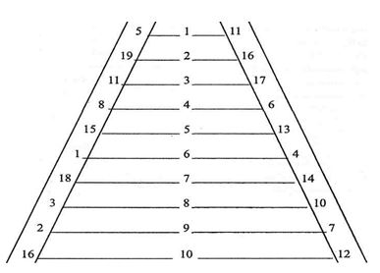

***Упражнение "Таблицы Шульте"***

Старайся смотреть в центр таблицы и, не отрывая взгляда от центра, попробуй увидеть всю таблицу целиком. Удерживая взгляд в центре таблицы, найди все цифры по порядку от 1 до 25.

Для детей 6-7 лет время поиска 45 секунд.

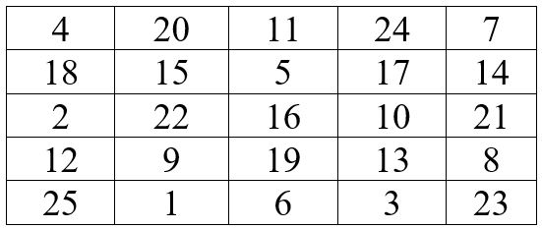

***Прием «Возвращение к началу»***

Логопед предлагает ученикам объединиться в пары. Каждая пара получает текст, в котором, как объясняет логопед, допущена всего одна ошибка в слове — по невнимательности.

Чтобы ее найти, нужно воспользоваться карточкой-«проверялкой». Один ученик двигает карточку от конца текста к началу и «ловит» в окошко целые слова. Другой ученик читает «пойманное» слово по слогам точно так, как оно написано. Важно не пропустить ни одного слова и не допускать чтения по догадке.

Проверочная карточка — прямоугольник из картона размером в половину тетрадной страницы, на верхней и нижней грани которого вырезаны «окошки» для выделения длинного и короткого слова.

Карточка – «проверялка»

[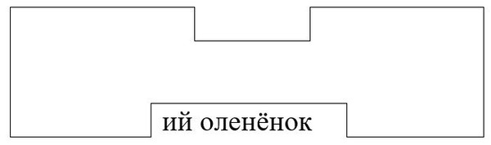](https://www.uchportal.ru/_pu/110/38718099.jpg)

***Упражнение "ЗАПОМНИТЬ И ПОКАЗАТЬ"***

Закрыв правую часть рисунка, дайте инструкцию:

* Запомни все фигуры, чтобы затем найти их на другом рисунке.

Показывайте фигуры в рамке 5-6 секунд, затем закройте их и откройте правую часть рисунка. Ребенок должен найти и показать на нем запомнившиеся фигуры.

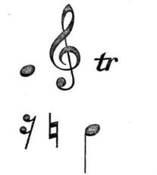  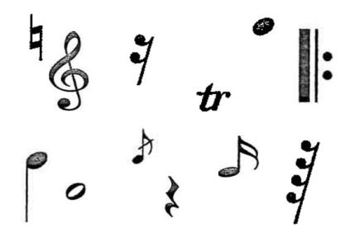

***Примерные слоговые таблицы А.Н.Корнева***

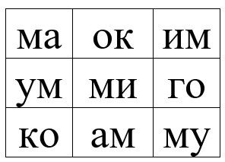  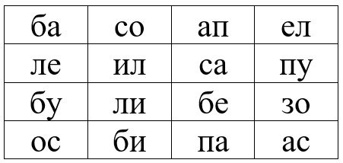

Слоговые таблицы усложняются по количеству клеток. Также усложняется размер шрифта. На первых карточках 9- клеточной таблицы (3х3), размер шрифта 26. Затем количество клеток увеличивается до 16 (4х4), размер шрифта – до 20. Последний вид карточек – 36 клеток (6х6), размер шрифта 16.

***Упражнение «Разноцветные точки»***

Для выполнения упражнения используется рабочая карточка, представляющая собой лист плотной бумаги, на котором строчками наклеены выбитые из цветной бумаги "точки".

Число используемых цветов не должно быть меньше трех и больше пяти. Точки располагаются в 7 строк по 14 точек в каждой строке. Ребенок должен называть точки по порядку, читать их в том направлении, которое задаст ведущий: слева — направо, справа — налево, сверху — вниз, снизу — вверх. Ведущий активно руководит работой, следит за тем, чтобы:

* ребенок правильно начал чтение, т.е. за тем, какая точка названа первой;
* заданное направление сохранилось во время чтения;
* соблюдалась последовательность произнесения точек на строке.

***Упражнение Таблица звуков***

Читай звуками, проговаривая их четко; постепенно ускоряя темп чтения.

Проследите за дыханием. Дыхания должно хватать на полстроки или больше.

[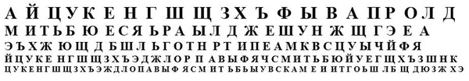](https://www.uchportal.ru/_pu/110/40054428.jpg)

**Тренируем технику чтения используя три способа: «Прятки», «Титры», «Скороговорки».**

***Способ «Прятки»***

Положите перед собой таблицу и объясните ребёнку, что сейчас вы будите читать слоги столбиками сверху вниз. Покажите 1-ый столбик, затем возьмите небольшой листок бумаги и закройте им 1-ый слог первого столбика. На мгновение приоткройте и снова закройте первый слог, ребёнок должен успеть прочитать его. Если прочитано правильно, то же самое проделайте со следующим слогом и т.д. Если слог прочитан неправильно, откройте его ещё раз, если всё же снова допущена ошибка, то прочтите его сами и двигайтесь дальше. И так с каждым столбиком.

***Способ «Титры»***

Теперь 1-ый столбик нужно прочитать ещё раз, но уже по-другому. Листочек нужно положить сверху столбика и плавно вести вниз. Скорость движения зависит от возможностей ребёнка.

Кода ребёнок уже увидел слог и начал его читать, слог закрывается, ребёнок вынужден быстрее переключать внимание на следующий слог.

Если ребёнок допустил ошибку не акцентируйте на этом внимание, двигайтесь дальше. Но после того как столбик будет прочитан, вернитесь к ошибочно прочитанному слогу. Не говорите, что слог был прочитан неправильно, просто попросите ребёнка прочитать его ещё раз.

Если ошибок и пропусков слишком много, листочек нужно двигать медленнее. И наоборот, если читается без напряжения внимания –скорость нужно увеличить.

***Способ «Скороговорки»***

После этого нужно прочитать слоги первых пяти столбиков строчками каждая строка прорабатывается как скороговорка. Читать нужно быстро, четко, на одном дыхании.  
  
*Упражнение.* Отработайте 1-й и 2-й столбики по схеме («Прятки», «Титры», «Скороговорки»)

[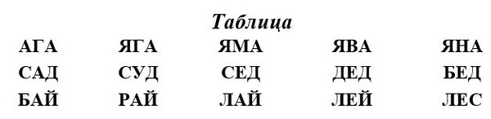](https://www.uchportal.ru/_pu/110/71452421.jpg)

*Упражнение.* Отработайте 1-й столбик по схеме («Прятки», «Титры», «Скороговорки»).

[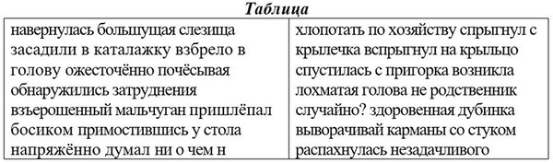](https://www.uchportal.ru/_pu/110/90806128.jpg)

*Упражнение.* Вычеркни заданную букву (слог, слово, цифру, число), в конце строки, укажите количество вычеркнутых вами букв (слогов….):

[https://www.uchportal.ru/_pu/110/s11716009.jpg](https://www.uchportal.ru/_pu/110/11716009.jpg)

*Упражнение.* Расшифруйте слова (фразы, пословицы…), используя ключ – порядковый номер букв русского алфавита.

[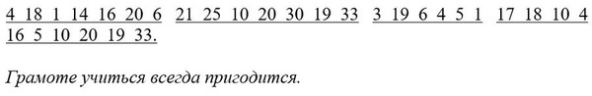](https://www.uchportal.ru/_pu/110/85919221.jpg)

*Упражнение.* По первым (или последним) звукам названных учителем слов нужно отгадать задуманное слово. Например, учитель загадал сад. Он последовательно называет 3 слова: солнце, аист, дом.

*Упражнение.* Чтение текста из учебника «вверх ногами». Уточнение содержания прочитанного текста по вопросам учителя.

*Упражнение.* Чтение текста с прикрытой нижней (или верхней) половиной строчки.

*Упражнение.* Отделение слов от псевдослов. Записать на доске слова и бессмысленные буквосочетания. Дети должны разделить на 2 группы.

*Упражнение.* Чтение текста из учебника. Дети должны мысленно разделить слово на 2 половины и озвучивать только вторую.

*Упражнение.* Чтение текста из учебника через слово (через 2-3 слова).

*Упражнение.* Чтение текста, восполняя пропуски букв в словах.

*Упражнение «Магнитофон».* Учитель с паузами называет слоги, из которых ученики должны сложить слова.

*Упражнение.* Чтение текста из учебника с двукратным произнесением каждого слова.

*Упражнение.* Чтение текста из учебника, развёрнутого на 90 градусов (т.е. строчки ставятся столбиком).